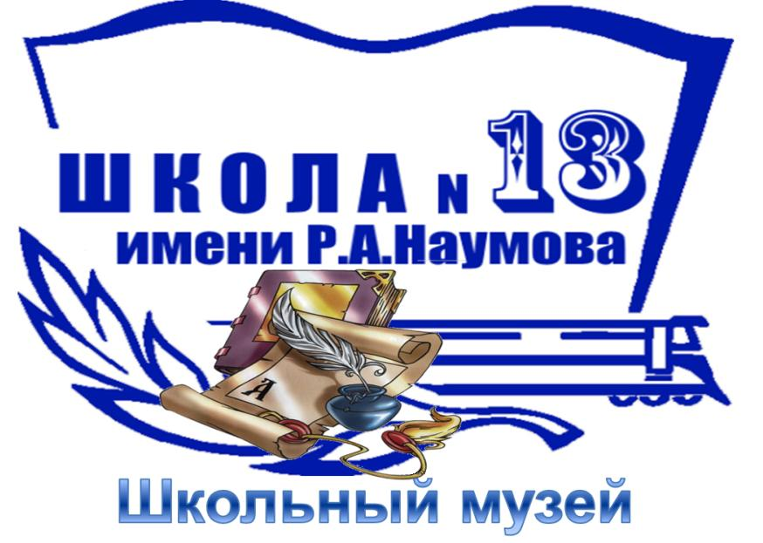

Согласовано
Заместитель директора по ВР
О.С Александрова

Утверждаю директор
МОУСОШ № 13
им. Р.А.Наумова
______________ Н.А. Шмидт

План работы музея МОУ СОШ № 13 им. Р.А. Наумова
на 2018-2019 учебный год

Разработала руководитель музея
учитель высшей категории
Рог Валентина Егоровна

«Музей школы №13» является центром духовно-нравственного воспитания, на базе которого реализуются исследовательские проекты: «Школьные семейные династии», «Судьбы, опалённые войной», «Школьное окно», «Бессмертный класс», «Учителя школы №13», «Выпускники школы №13» и другие, проводятся массовые мероприятия, направленные на формирование гражданской идентичности. Деятельность музея носит историко-краеведческую направленность.
Деятельность школьного музея всемерно содействует развитию коммуникативных компетенций, навыков исследовательской работы учащихся, поддержке творческих способностей детей, формированию интереса к отечественной культуре и уважительного отношения к нравственным ценностям прошлых поколений. Происходит включение в образовательный процесс музейной педагогики.
2018-2019 учебный год посвящен памятным датам Р.А.Наумова, 80 лет со дня рождения, 20 лет со дня кончины. Вся работа школьного музея направлена на подготовку к этим датам.

Направление | Основные мероприятия | Сроки | Ответственные
1.Информационное | 1. Формирование патриотического  объединения «Вехи истории» (прием новых членов)  2. Информирование выпускников школы и СМИ об основных направлениях деятельности школьного музея  4. Информирование классных руководителей о тематике экскурсий в музее школы | В течение года  октябрь  в течение года | Рог В.Е.  Рог В.Е.  Александрова О.С.  Рог В.Е.
2.Организационное | 1.Организация работы Совета музея  2.Планирование работы музея  3.Организация работы патриотического  объединения «Вехи истории»:  а) планирование деятельности ;  б) создание групп членов патриотического  объединения по направлениям деятельности:  - поисково-собирательное;  - экспозиционное (оформительское);  - экскурсионное.  4.Планирование работы с учащимися 8, 10 классов в рамках программы «Индивидуальный проект».  5. Создание обновленной экспозиции:  - «Его имя носит школа. Наумов Рудольф Александрович  6. Создание инициативной группы для написания книги «День для признания в любви», посвященной памяти Р.А.Наумова | в течение года  сентябрь  октябрь  октябрь  сентябрь  апрель-май  в течение года | Рог В.Е.  Рог В.Е  Рог В.Е.  Александрова О.С.  Рог В.Е.  Шмидт Н.А.  Рог В.Е.  Совет музей  Александрова О.С.  Классные руководители.
3.Программно-  методическое | 1. Выпуск информационного бюллетеня по тематике бесед о наследии Р.А. Наумова и имеющихся материалов в музее школы  2. Размещение материалов экспозиции «Его имя носит школа. Наумов Рудольф Александрович» на электронных носителях. | ноябрь  в течение года | Рог В.Е.  Члены патриотического  объединения «Вехи истории»  Совет музея
4.Нормативно - правовые | 1.Продолжение приведения фондов музея и документации в соответствии со стандартами школьных музеев. | в течение года | Рог В.Е.  Члены патриотического  объединения «Вехи истории». Совет музея
5.Мотивационное, деятельностное | 1.Участие в научной конференции , посвященной памятным датам Р.А. Наумова  2. Презентация новой экспозиции «Его имя носит школа»  3.Презентация книги «День для признания в любви».  4. Участие в различных городских и региональных конкурсах. | апрель  май  май  В течение года | Шмидт Н.А.  Рог В.Е.,  члены патриотического  объединения «Вехи истории»  Александрова О.С..
Направления деятельности
1. Подготовка сотрудников школьного музея | Организация обучения музейному делу членов патриотического объединения «Вехи истории» :  - работа с фондами музея, составление католога атрибуций фонда;  -составление экспозиций;  -проведение экскурсий | согласно  программе | Рог В.Е.  члены патриотического  объединения «Вехи истории»  музейные работники Буйского краеведческого музея им. Т.В. Ольховик
2. Реализация проекта «Духовно-нравственное воспитание учащихся посредством музейной педагогики» | 1. ПДС «Музейная педагогика – отрасль педагогической науки»;  2. Работа группы учащихся 8, 10 классов в рамках программы «Индивидуальный проект» на базе школьного музея.  3. Презентация проектов на ученической конференции, в краеведческом музее.  4. Участие в акции «Ищу героя» | в течение года  в течение года  апрель-май  май | Рог В.Е.  Рог В.Е.  Александрова О.С  Белькова Т.А.  .
3. Реализация проекта «Судьбы, опаленные войной» | 1.Сбор информации о членах семьи учащихся, участниках ВОВ, тружениках тыла. | в течение года  апрель | Рог В.Е., классные руководители 1-11 классов  Александрова О.С.
II.Поисковое | 1. Сбор информации для создания обновленной экспозиции «Его имя носит школа Наумов Рудольф Александрович». Переписка с выпускниками, учителями, коллегами, друзьями Р.А. Наумова.  Поиск документов, фотографий, связанных с Р.А.Наумовым.  2. Разработка электронного эскиза приглашения на торжественное мероприятие памяти Р.А.Наумова и презентации книги «День для признания в любви». | В течение года  март | Рог В.Е.  Совет музея  Шмидт Н.А.  Александрова О.С.  члены патриотического  объединения «Вехи истории»  Любимова Т.Л.
III.Клуб интересных встреч. | 1.Проведение тематических встреч с выпускниками школы, посвященные педагогическому наследию Р.А. Наумова. | 2 полугодие | Рог В.Е., члены НОУ  «Вехи истории»  Александрова О.С.
IV.Экспозиционное | 1. Создание экспозиции «Его имя носит школа. Наумов Рудольф Александрович».  2. Пополнение экспозиции, посвященной выпускникам, погибшим на фронтах великой Отечественной войны; | апрель  1 полугодие | Рог В.Е.  Совет музея  члены патриотического  объединения «Вехи истории»
V.Экскурсионное | 1. Проведение экскурсии по истории школы для первоклассников и вновь прибывших в школу учителей.  2. Проведение экскурсий в школьный музей и музей ж\д транспорта, краеведческий музей  3.Проведение экскурсии по экспозиции Заслуженный учитель РФ Розов А.В., в рамках подготовки Дня семьи и кросса в память о А.В.Розове  4. Проведение экскурсий «Его имя носит школа. Наумов Рудольф Александрович  5.Проведение экскурсий, посвященных Дню Героя Отечества.  6.Проведение экскурсий по экспозиции «Солдат войну не выбирает»;  7. Проведение экскурсий по новой выставке, посвященной ВОВ; | сентябрь-октябрь  В течение года  октябрь  Май  декабрь  февраль  май  В течение года | Рог В.Е.  Работники музеев  Рог В.Е.  классные руководители 1-ых классов  Рог В.Е.  классные руководители 1-11ых классов  Рог В.Е. члены патриотического  объединения «Вехи истории»  классные руководители 1-11ых классов
VI.Взаимодействие с учреждениями социума. | 1. Сотрудничество с краеведческим музеем имени Т.В. Ольховик, музеем ж.д. транспорта ДКЖ ;  2. Взаимодействие со СМИ | в течение года  течение года | Шмидт Н.А.  Александрова О.С.  Рог В.Е.  Совет музея

